Encuentra la palabra que está repetida

cable bolso blanco encajable doblar nublado blusa cascabel niebla blando blusa impermeable tablero pueblo balcón hablar tabla

doblar nublado cascabel niebla cable blusa bolso blanco encajable blando pueblo balcón hablar tabla impermeable tablero pueblo

balcón hablar tabla cable blando impermeable tablero blusa bolso blanco encajable doblar nublado cascabel niebla balcón pueblo

doblar nublado cascabel niebla cable blusa bolso blanco tablero encajable blando impermeable tablero pueblo balcón hablar tabla

tablero pueblo balcón hablar tabla cable blusa bolso encajable blanco encajable doblar nublado cascabel niebla blando impermeable

balneario miserable notable tableta sable doble mueble amable baldosa cabalgata ombligo público cascabel belga biblioteca balde sable

habla niebla nublado tabla balsa balcón roble noble bolsillo bolso árbol bulto bulbo cable bolsillo emblema hábil imperdible invisible

Rodea las palabras que tengan bl y escríbelas abajo

habla niebla nublado tabla balsa balcón roble bolsillo bolso árbol bulto bulbo cable emblema combustible hábil invisible sensible baldosa notable tableta débil sable doble mueble cabalgata ombligo público cascabel belga biblioteca balde balneario obligatorio Bilbao pueblo diablo blusa

Encuentra la palabra que no tiene pareja

ombligo público pueblo bloque diablo cascabel belga ombligo balde balneario obligatorio balde balneario obligatorio débil pueblo público cascabel belga biblioteca bloque diablo blusa biblioteca débil

balcón roble noble bolsillo bolso nublado tabla niebla nublado bolsillo bolso noble niebla balsa tabla balsa roble habla balcón

hábil imperdible árbol imperdible invisible combustible bulbo cable emblema bulto bulbo cable emblema árbol bulto combustible hábil

imperdible invisible sensible miserable sensible notable tableta miserable notable sable doble imperdible invisible tableta doble

biblioteca niebla blusa bloque balde balneario obligatorio diablo obligatorio débil Bilbao pueblo bloque diablo biblioteca balde balneario habla niebla nublado débil blusa habla nublado Bilbao

Ordena las letras para escribir una palabra

i e l a n b | l b o s o | a b l d i o | s l e a b | b a n l c ó

t a e t a b l | c a s b e l c a | o m i g o b l | i n i b v i s l e

e b p u l o | n o t l e a b | a b l h a | b o á r l | b l g e a

b o s a l d a | o l s b i ll o | a b l m a e | s i b l e n s e

Escribe cada palabra en su lugar correspondiente

débil Bilbao pueblo bloque diablo blusa habla sensible miserable baldosa notable tableta sable doble niebla nublado tabla balsa balcón roble noble bolsillo bolso árbol bulto bulbo cable emblema combustible hábil imperdible invisible mueble amable cabalgata ombligo público cascabel belga biblioteca balde balneario obligatorio

bla ble bli blo blu | bal bel bil bol bul

Encuentra cada palabra en la sopa de letras

biblioteca  hábil  imperdible invisible  sensible  cable  ombligo  combustible baldosa  notable  tableta  sable  doble  mueble  miserable  árbol  bulto  bulbo  público | emuebárbolbultobiblibulmo  odiblebulboicocascabdiblel  acolbibliotecicabletemblem  combustiblelemuebcombus  hábilamoblecablagutaguita  pombustimperdibletlrtaler  haminvisibleombligocombu  sensiblepúblicocoscabelq  ombustgusmiserableanoto  baldosasensibarmerioloma  palbibliotecabalbenotable  sablebibliotetabletacvlso  esterusensibdoblemueple  lemuebleocascabfanaleza

baldosa público cascabel belga biblioteca balde bolsa

Escribe la palabra que falta

cascabel belga baldosa público biblioteca bolsa
baldosa belga balde bolsa público cascabel
belga biblioteca balde bolsa baldosa público
público balde bolsa cascabel belga biblioteca

Escribe debajo de cada imagen

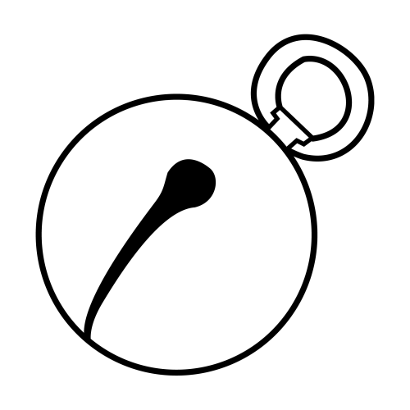 | 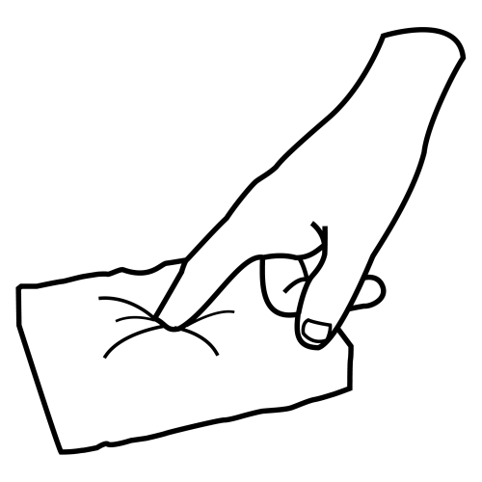 | 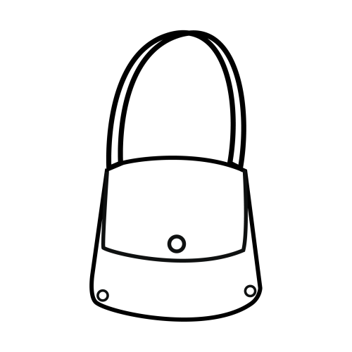 | 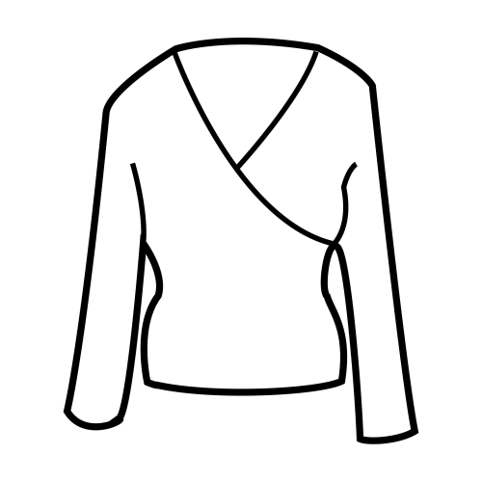
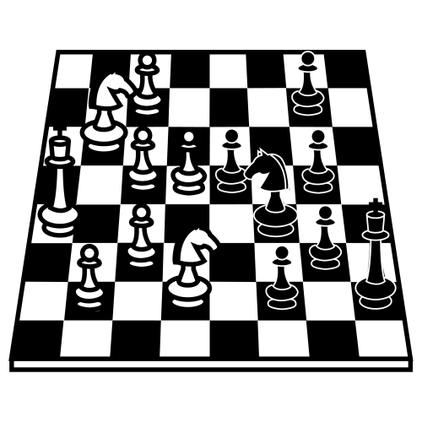 | 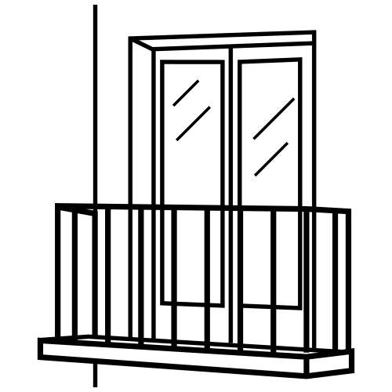 | 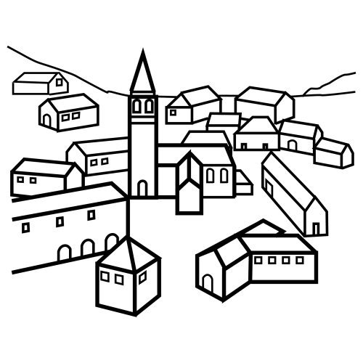 | 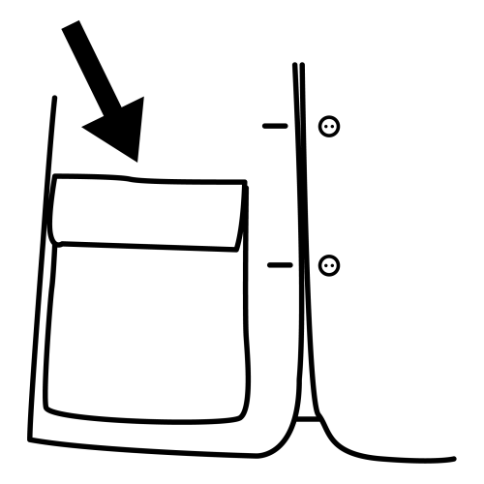
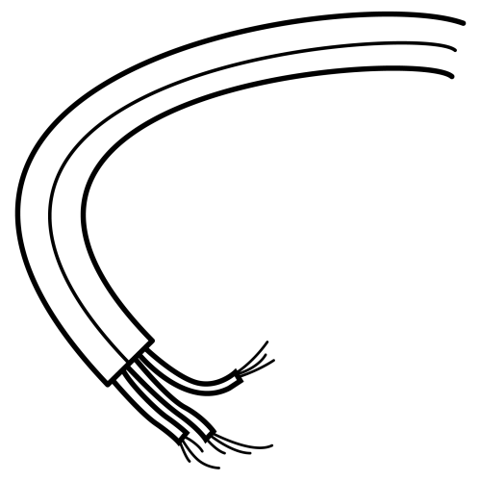 | 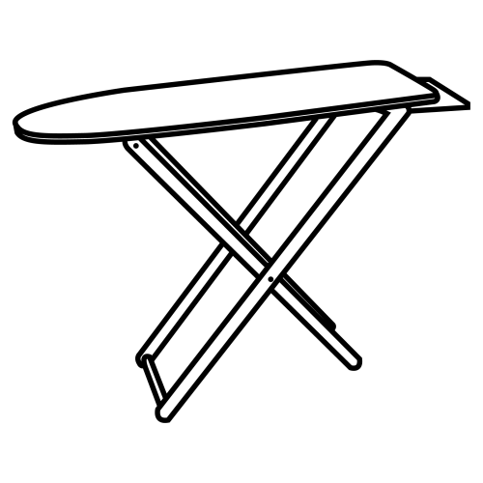 | 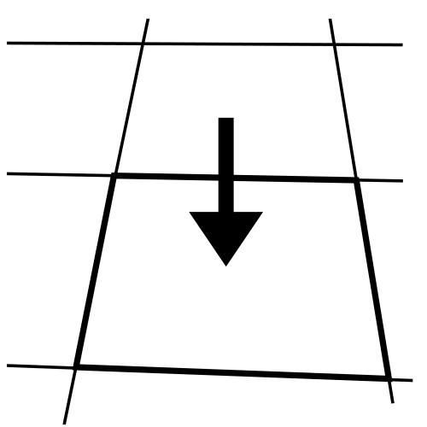 | 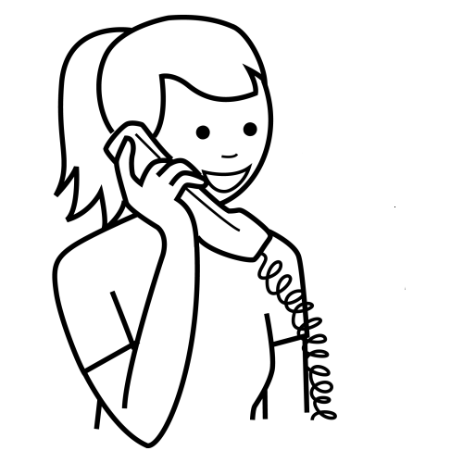
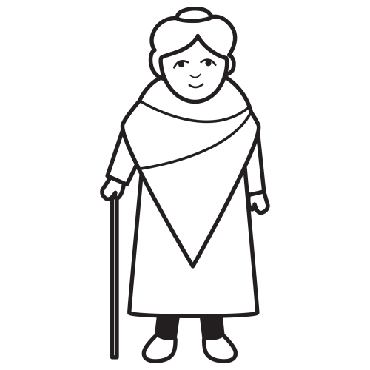 | 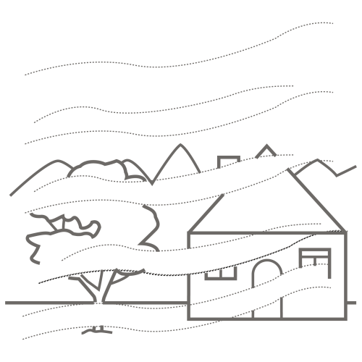 | 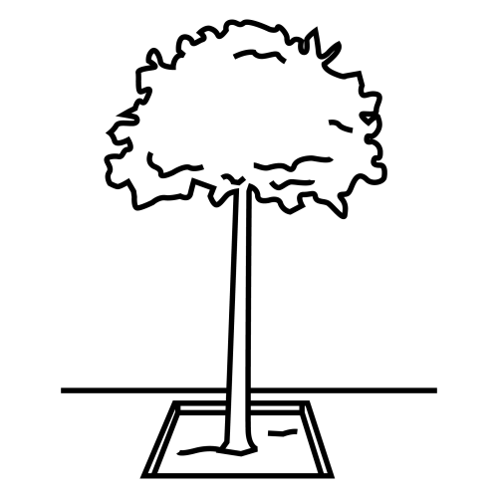 | 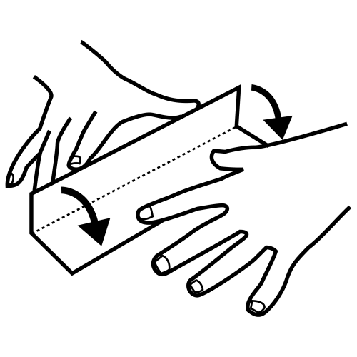

Escribe todas las palabras que tengan bl

